集合

Map接口

Map接口概述
我们通过查看Map接口描述，发现Map接口下的集合与Collection接口下的集合，它们存储数据的形式不同，如下图。
- Collection中的集合，元素是孤立存在的（理解为单身），向集合中存储元素采用一个个元素的方式存储。
- Map中的集合，元素是成对存在的(理解为夫妻)。每个元素由键与值两部分组成，通过键可以找对所对应的值。
- Collection中的集合称为单列集合，Map中的集合称为双列集合。
- 需要注意的是，Map中的集合不能包含重复的键，值可以重复；每个键只能对应一个值。
- Map中常用的集合为HashMap集合、LinkedHashMap集合。
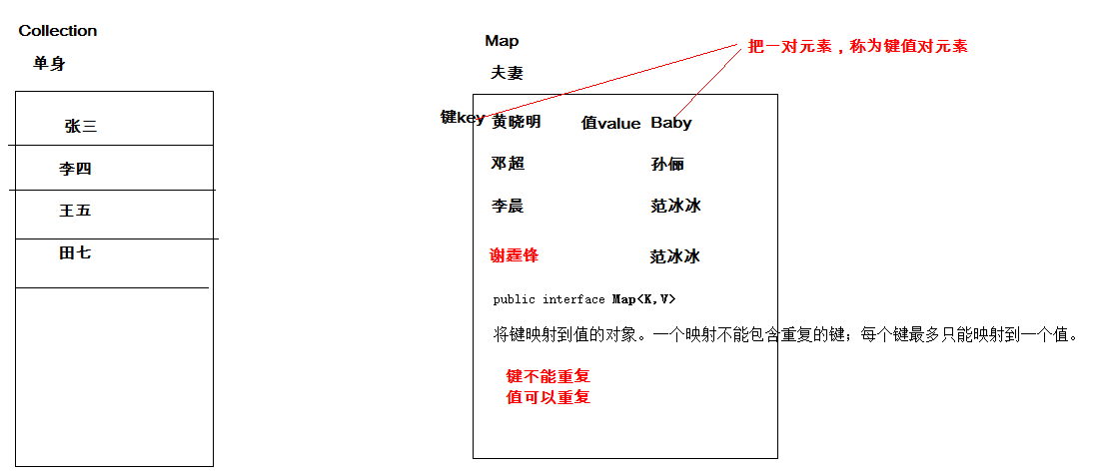

Map接口中常用集合概述
通过查看Map接口描述，看到Map有多个子类，这里我们主要讲解常用的HashMap集合、LinkedHashMap集合。
- HashMap<K,V>：存储数据采用的哈希表结构，元素的存取顺序不能保证一致。由于要保证键的唯一、不重复，需要重写键的hashCode()方法、equals()方法。
- LinkedHashMap<K,V>：HashMap下有个子类LinkedHashMap，存储数据采用的哈希表结构+链表结构。通过链表结构可以保证元素的存取顺序一致；通过哈希表结构可以保证的键的唯一、不重复，需要重写键的hashCode()方法、equals()方法。
- 注意：Map接口中的集合都有两个泛型变量<K,V>,在使用时，要为两个泛型变量赋予数据类型。两个泛型变量<K,V>的数据类型可以相同，也可以不同。

Map接口中的常用方法
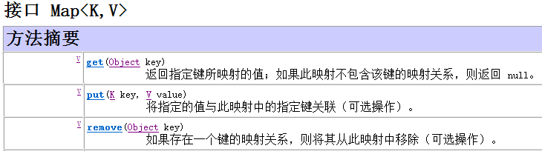
- put方法：将指定的键与值对应起来，并添加到集合中
- 方法返回值为键所对应的值
使用put方法时，若指定的键(key)在集合中没有，则没有这个键对应的值，返回null，并把指定的键值添加到集合中；
使用put方法时，若指定的键(key)在集合中存在，则返回值为集合中键对应的值（该值为替换前的值），并把指定键所对应的值，替换成指定的新值。
- get方法：获取指定键(key)所对应的值(value)
- remove方法：根据指定的键(key)删除元素，返回被删除元素的值(value)。

Map接口的方法演示
public class MapDemo {
public static void main(String[] args) {
//创建Map对象
Map<String, String> map = new HashMap<String,String>();
//给map中添加元素
map.put("星期一", "Monday");
map.put("星期日", "Sunday");
System.out.println(map); // {星期日=Sunday, 星期一=Monday}

//当给Map中添加元素，会返回key对应的原来的value值，若key没有对应的值，返回null
System.out.println(map.put("星期一", "Mon")); // Monday
System.out.println(map); // {星期日=Sunday, 星期一=Mon}

//根据指定的key获取对应的value
String en = map.get("星期日");
System.out.println(en); // Sunday

//根据key删除元素,会返回key对应的value值
String value = map.remove("星期日");
System.out.println(value); // Sunday
System.out.println(map); // {星期一=Mon}
}
}

Map集合遍历键找值方式
键找值方式：即通过元素中的键，获取键所对应的值
操作步骤与图解：
1.获取Map集合中所有的键，由于键是唯一的，所以返回一个Set集合存储所有的键
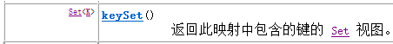
2.遍历键的Set集合，得到每一个键
3.根据键，获取键所对应的值
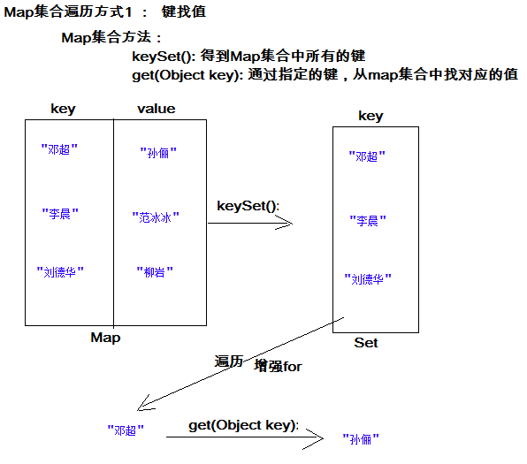
代码演示：
public class MapDemo {
public static void main(String[] args) {
//创建Map对象
Map<String, String> map = new HashMap<String,String>();
//给map中添加元素
map.put("邓超", "孙俪");
map.put("李晨", "范冰冰");
map.put("刘德华", "柳岩");
//获取Map中的所有key
Set<String> keySet = map.keySet();
//遍历存放所有key的Set集合
Iterator<String> it =keySet.iterator();
while(it.hasNext()){
//得到每一个key
String key = it.next();
//通过key获取对应的value
String value = map.get(key);
System.out.println(key+"="+value);
}
}
}

Entry键值对对象
在Map类设计时，提供了一个嵌套接口：Entry。Entry将键值对的对应关系封装成了对象。即键值对对象，这样我们在遍历Map集合时，就可以从每一个键值对（Entry）对象中获取对应的键与对应的值。
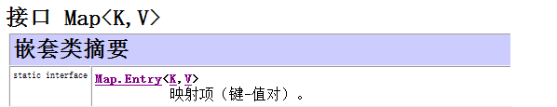
- Entry是Map接口中提供的一个静态内部嵌套接口。

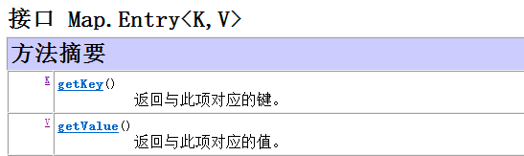
- getKey()方法：获取Entry对象中的键
- getValue()方法：获取Entry对象中的值
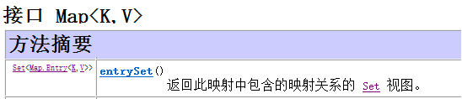
- entrySet()方法：用于返回Map集合中所有的键值对(Entry)对象，以Set集合形式返回。

Map集合遍历键值对方式
键值对方式：即通过集合中每个键值对(Entry)对象，获取键值对(Entry)对象中的键与值。
操作步骤与图解：
1.获取Map集合中，所有的键值对(Entry)对象，以Set集合形式返回。
2.遍历包含键值对(Entry)对象的Set集合，得到每一个键值对(Entry)对象
3.通过键值对(Entry)对象，获取Entry对象中的键与值。
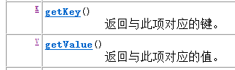
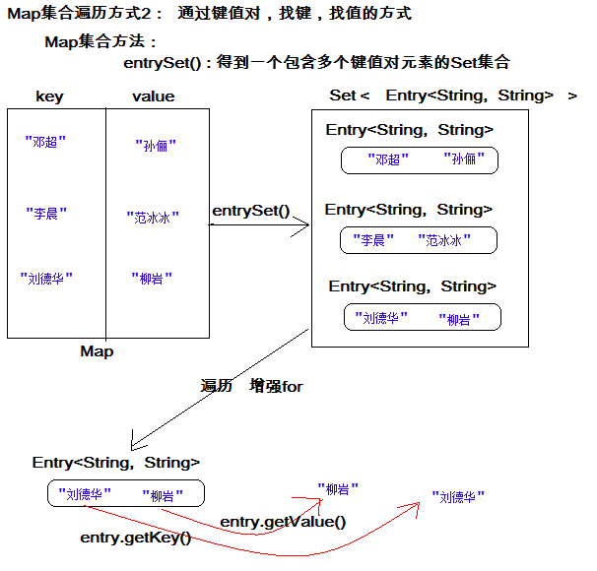
public class MapDemo {
public static void main(String[] args) {
//创建Map对象
Map<String, String> map = new HashMap<String,String>();
//给map中添加元素
map.put("邓超", "孙俪");
map.put("李晨", "范冰冰");
map.put("刘德华", "柳岩");
//获取Map中的所有key与value的对应关系
Set<Map.Entry<String,String>> entrySet = map.entrySet();
//遍历Set集合
Iterator<Map.Entry<String,String>> it =entrySet.iterator();
while(it.hasNext()){
//得到每一对对应关系
Map.Entry<String,String> entry = it.next();
//通过每一对对应关系获取对应的key
String key = entry.getKey();
//通过每一对对应关系获取对应的value
String value = entry.getValue();
System.out.println(key+"="+value);
}
}
}
注意：Map集合不能直接使用迭代器或者foreach进行遍历。但是转成Set之后就可以使用了。

HashMap存储自定义类型键值
练习：每位学生（姓名，年龄）都有自己的家庭住址。那么，既然有对应关系，则将学生对象和家庭住址存储到map集合中。学生作为键, 家庭住址作为值。
注意，学生姓名相同并且年龄相同视为同一名学生。
- 学生类
public class Student {
private String name;
private int age;

//编写构造方法，文档中已省略
//编写get,set方法，文档中已省略
//编写toString方法，文档中已省略
}
- 测试类
public class HashMapTest {
public static void main(String[] args) {
//1,创建hashmap集合对象。
Map<Student,String> map = new HashMap<Student,String>();

//2,添加元素。
map.put(new Student("lisi",28), "上海");
map.put(new Student("wangwu",22), "北京");
map.put(new Student("zhaoliu",24), "成都");
map.put(new Student("zhouqi",25), "广州");
map.put(new Student("wangwu",22), "南京");

//3,取出元素。键找值方式
Set<Student> keySet = map.keySet();
for(Student key : keySet){
String value = map.get(key);
System.out.println(key.toString()+"....."+value);
}

//取出元素。键值对方式
Set<Map.Entry<Student, String>> entrySet = map.entrySet();
for (Map.Entry<Student, String> entry : entrySet) {
Student key = entry.getKey();
String value = entry.getValue();
System.out.println(key.toString()+"....."+value);
}
}
}
- 当给HashMap中存放自定义对象时，如果自定义对象作为key存在，这时要保证对象唯一，必须复写对象的hashCode和equals方法(如果忘记，请回顾HashSet存放自定义对象)。
- 如果要保证map中存放的key和取出的顺序一致，可以使用LinkedHashMap集合来存放。

静态导入
在导包的过程中我们可以直接导入静态部分，这样某个类的静态成员就可以直接使用了。在源码中经常会出现静态导入。
静态导入格式：
import static XXX.YYY; 导入后YYY可直接使用。

例如：Map.Entry的访问，简化后为Entry
import static java.util.Map.Entry;
public class HashMapTest {
public static void main(String[] args) {
//1,创建hashmap集合对象。
Map<Student,String> map = new HashMap<Student,String>();

//取出元素。键值对方式
//Set<Map.Entry<Student, String>> entrySet = map.entrySet();
Set<Entry<Student, String>> entrySet = map.entrySet();

//for (Map.Entry<Student, String> entry : entrySet) {
for (Entry<Student, String> entry : entrySet) {
Student key = entry.getKey();
String value = entry.getValue();
System.out.println(key.toString()+"....."+value);
}
}
}

可变参数
在JDK1.5之后，如果我们定义一个方法需要接受多个参数，并且多个参数类型一致，我们可以对其简化成如下格式：
修饰符 返回值类型 方法名(参数类型... 形参名){ }
其实这个书写完全等价与
修饰符 返回值类型 方法名(参数类型[] 形参名){ }
只是后面这种定义，在调用时必须传递数组，而前者可以直接传递数据即可。

jdk1.5以后。出现了简化操作。... 用在参数上，称之为可变参数。
同样是代表数组，但是在调用这个带有可变参数的方法时，不用创建数组(这就是简单之处)，直接将数组中的元素作为实际参数进行传递，其实编译成的class文件，将这些元素先封装到一个数组中，在进行传递。这些动作都在编译.class文件时，自动完成了。
代码演示：
public class ParamDemo {
public static void main(String[] args) {
int[] arr = {21,89,32};
int sum = add(arr);
System.out.println(sum);
sum = add(21,89,32);//可变参数调用形式
System.out.println(sum);

}

//JDK1.5之后写法
public static int add(int...arr){
int sum = 0;
for (int i = 0; i < arr.length; i++) {
sum += arr[i];
}
return sum;
}

//原始写法
/*
public static int add(int[] arr) {
int sum = 0;
for (int i = 0; i < arr.length; i++) {
sum += arr[i];
}
return sum;
}
*/
}
- 上述add方法在同一个类中，只能存在一个。因为会发生调用的不确定性
注意：如果在方法书写时，这个方法拥有多参数，参数中包含可变参数，可变参数一定要写在参数列表的末尾位置。

Collections集合工具类
Collections是集合工具类，用来对集合进行操作。部分方法如下：
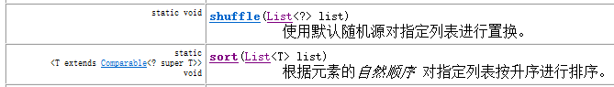
- public static <T> void sort(List<T> list) // 集合元素排序
//排序前元素list集合元素 [33,11,77,55]
Collections.sort( list );
//排序后元素list集合元素 [11,33,55,77]

- public static void shuffle(List<?> list) // 集合元素存储位置打乱
//list集合元素 [11,33,55,77]
Collections.shuffle( list );
//使用shuffle方法后，集合中的元素为[77,33,11,55]，每次执行该方法，集合中存储的元素位置都会随机打乱

集合嵌套
集合嵌套并不是一个新的知识点，仅仅是集合内容又是集合，如Collection集合嵌套、Collection集合与Map集合相互嵌套、Map集合嵌套。
- ArrayList嵌套 ArrayList
ArrayList< ArrayList<String> >
Collection< ArrayList<Integer> >
- Map嵌套 ArrayList
HashMap<String, ArrayList<Person>>
ArrayList< HashMap<String, String>>
- Map集合嵌套
HashMap<String, HashMap<String,String>>
HashMap<String, HashMap<Person,String>>

集合继承体系的面向对象思想
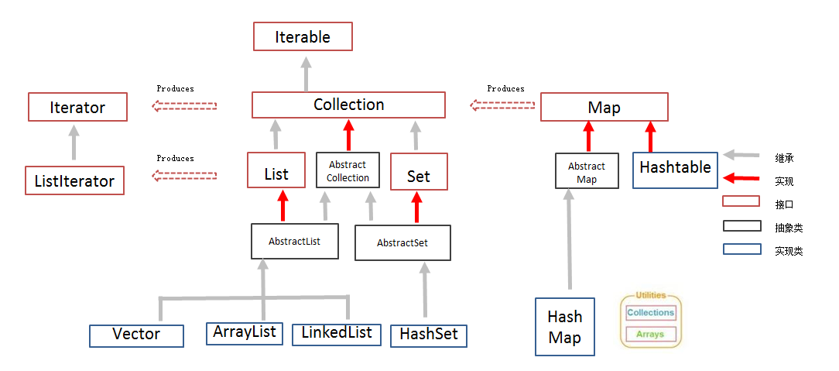
- 接口：用来明确所有集合中该具有的功能，相当于在定义集合功能标准；
- 抽象类：把多个集合中功能实现方式相同的方法，抽取到抽象类实现，具体集合不再遍写，继承使用即可；
- 具体类：继承抽象类，实现接口，重写所有抽象方法，达到具备指定功能的集合。每个具体集合类，根据自身的数据存储结构方式，对接口中的功能方法，进行不同方式的实现。

模拟斗地主洗牌发牌

案例介绍
按照斗地主的规则，完成洗牌发牌的动作。
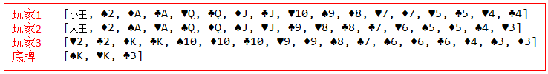
具体规则：
1. 组装54张扑克牌
2. 将54张牌顺序打乱
3. 三个玩家参与游戏，三人交替摸牌，每人17张牌，最后三张留作底牌。
4. 查看三人各自手中的牌（按照牌的大小排序）、底牌
- 手中扑克牌从大到小的摆放顺序：大王,小王,2,A,K,Q,J,10,9,8,7,6,5,4,3

案例需求分析
- 准备牌：
完成数字与纸牌的映射关系：
使用双列Map(HashMap)集合，完成一个数字与字符串纸牌的对应关系(相当于一个字典)。
- 洗牌：
通过数字完成洗牌发牌
- 发牌：
将每个人以及底牌设计为ArrayList<String>,将最后3张牌直接存放于底牌，剩余牌通过对3取模依次发牌。
存放的过程中要求数字大小与斗地主规则的大小对应。
将代表不同纸牌的数字分配给不同的玩家与底牌。
- 看牌：
通过Map集合找到对应字符展示。
通过查询纸牌与数字的对应关系，由数字转成纸牌字符串再进行展示。
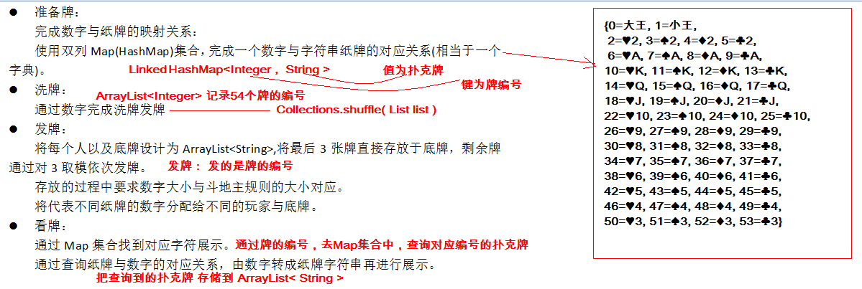

实现代码步骤
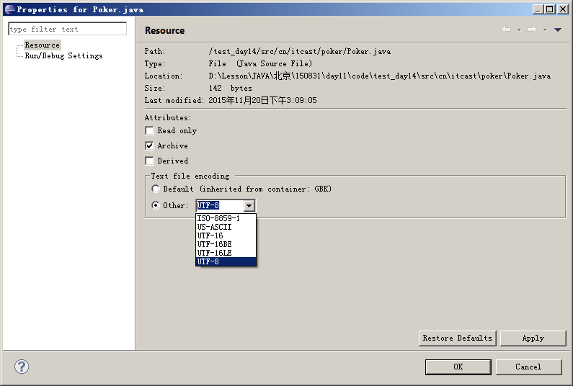
首先，要修改java文件编码，由GBK修改为UTF-8，因为默认的字符编码GBK没有我们要的梅花、方片、黑桃、红桃(♠♥♦♣)等特殊字符。

import java.util.ArrayList;
import java.util.Collections;
import java.util.HashMap;

/*
* 斗地主洗牌发牌排序
*/
public class Poker {

public static void main(String[] args) {

//准备花色
ArrayList<String> color = new ArrayList<String>();
color.add("♠");
color.add("♥");
color.add("♦");
color.add("♣");

//准备数字
ArrayList<String> number = new ArrayList<String>();
Collections.addAll(number,"3","4","5","6","7","8","9","10","J","Q","K","A","2");

//定义一个map集合：用来将数字与每一张牌进行对应
HashMap<Integer, String> map = new HashMap<Integer, String>();

int index = 0;
for (String thisNumber : number) {
for (String thisColor : color) {
map.put(index++, thisColor+thisNumber);
}
}

//加入大小王
map.put(index++, "小☺");
map.put(index++, "大☻");

//一副54张的牌 ArrayList里边为0-53的数的新牌
ArrayList<Integer> cards = new ArrayList<Integer>();

for (int i = 0; i <= 53; i++) {
cards.add(i);
}

//洗牌
Collections.shuffle(cards);

//创建三个玩家和底牌
ArrayList<Integer> iPlayer = new ArrayList<Integer>();
ArrayList<Integer> iPlayer2 = new ArrayList<Integer>();
ArrayList<Integer> iPlayer3 = new ArrayList<Integer>();
ArrayList<Integer> itCards = new ArrayList<Integer>();

//遍历这副洗好的牌，遍历过程中，将牌发到三个玩家和底牌中
for (int i = 0; i < cards.size(); i++) {
if(i>=51) {
iCards.add(cards.get(i));
} else {
if(i%3==0) {
iPlayer.add(cards.get(i));
}else if(i%3==1) {
iPlayer2.add(cards.get(i));
}else {
iPlayer3.add(cards.get(i));
}
}
}

//对每个人手中的牌排序
Collections.sort(iPlayer);
Collections.sort(iPlayer2);
Collections.sort(iPlayer3);

//对应数字形式的每个人手中的牌，定义字符串形式的牌
ArrayList<String> sPlayer = new ArrayList<String>();
ArrayList<String> sPlayer2 = new ArrayList<String>();
ArrayList<String> sPlayer3 = new ArrayList<String>();
ArrayList<String> sCards = new ArrayList<String>();

for (Integer key : iPlayer) {
sPlayer.add(map.get(key));
}
for (Integer key : iPlayer2) {
sPlayer2.add(map.get(key));
}
for (Integer key : iPlayer3) {
sPlayer3.add(map.get(key));
}
for (Integer key : iCards) {
sCards.add(map.get(key));
}

//看牌
System.out.println(sPlayer);
System.out.println(sPlayer2);
System.out.println(sPlayer3);
System.out.println(sCards);
}
}

总结

知识点总结
- Map集合:
map集合中的元素都是成对出现，成对存储的
map集合中的元素都是以一对键和值的形式组成存在的，称为键值对，理解为夫妻对
map集合中的键不能重复存储，值可以重复
map集合中的每一个键 对应着一个值
- 方法：
V put(K key, V value) 把指定的键与指定的值添加到Map集合中
V remove(Object key) 把指定的键 所对应的键值对元素 在Map集合中删除，返回被删除元素的值
Set<Map.Entry<K,V>> entrySet() 获取到Map集合中所有的键值对对象的集合(Set集合)
V get(Object key) 根据指定的键，在Map集合中获取对应的值
Set<K> keySet() 获取Map集合中所有的键，存储到Set集合中

- Map集合遍历的两种方式
- 方式1：根据键找值的方式
//a, 获取到Map集合中所有的键，返回对应的Set集合
//b, 遍历键的集合，获取到每一个键
//c, 通过键，找到对应的值

//获取到Map集合中所有的键，返回对应的Set集合
Set<String> keys = map.keySet();
//遍历键的集合，获取到每一个键
for (String key : keys) {
//通过键，找到对应的值
Student s = map.get(key);
System.out.println( key + "..." + s.getName() + "..." + s.getAge() );
}

- 方式2：根据键值对对象找键和值的方式
//a, 获取Map集合中所有的键值对元素,返回对应的Set集合
//b, 遍历键值对元素集合，获取到每一个键值对元素对象
//c, 通过键值对元素对象，获取对应的键，和对应的值

//获取Map集合中所有的键值对元素,返回对应的Set集合
Set< Map.Entry<String, Student>> entrySet = map.entrySet();
//遍历键值对元素集合，获取到每一个键值对元素对象
for (Map.Entry<String, Student> entry : entrySet) {
//通过键值对元素对象，获取对应的键，和对应的值
//找键
String key = entry.getKey();
//找值
Student s = entry.getValue();
//打印
System.out.println( key+"..."+s.getName()+"..."+s.getAge() );
}

- HashMap:
- 特点：
是Map集合的子集合
底层采用哈希表结构
HashMap集合中的key不能重复，通过重写hashCode() 与 equals()方法来保证键的唯一。
不能保证元素存与取的顺序完全一致
- LinkedHashMap:
- 特点：
是HashMap集合的子集合
底层采用哈希表+链表结构
LinkedHashMap集合中的key不能重复，通过重写hashCode() 与 equals()方法来保证键的唯一。

- Collections中的方法：
public static <T> void sort(List<T> list) 排序
public static void shuffle(List<?> list) 集合中的元素存储位置随机打乱

